Esercizio Extra

Ottenere I privilegi di root su BSides-Vancouver-2018

Primo passo:  
avvio kali linux e BSides-Vancouver-2018, loggo su kali ma non ho accesso a BSides-Vancouver-2018

Le macchine sono cosi configurate sulla rete:  
kali linux connessa con bridge mentre la macchina da attaccare è connessa in solo host

Avvio il comando sudo nmap -sn 192.168.0.0/16 per cercare la macchina da attaccare sulla rete, dopo poco più di due ore vengono visualizzati tutti i device connessi sulla rete ma non la vancouver, provo allora a cambiare la rete della kali da bridge a solo host per vedere se il problema sia la congfigurazone della rete virtuale su kali

Controllo il nuovo ip della kali

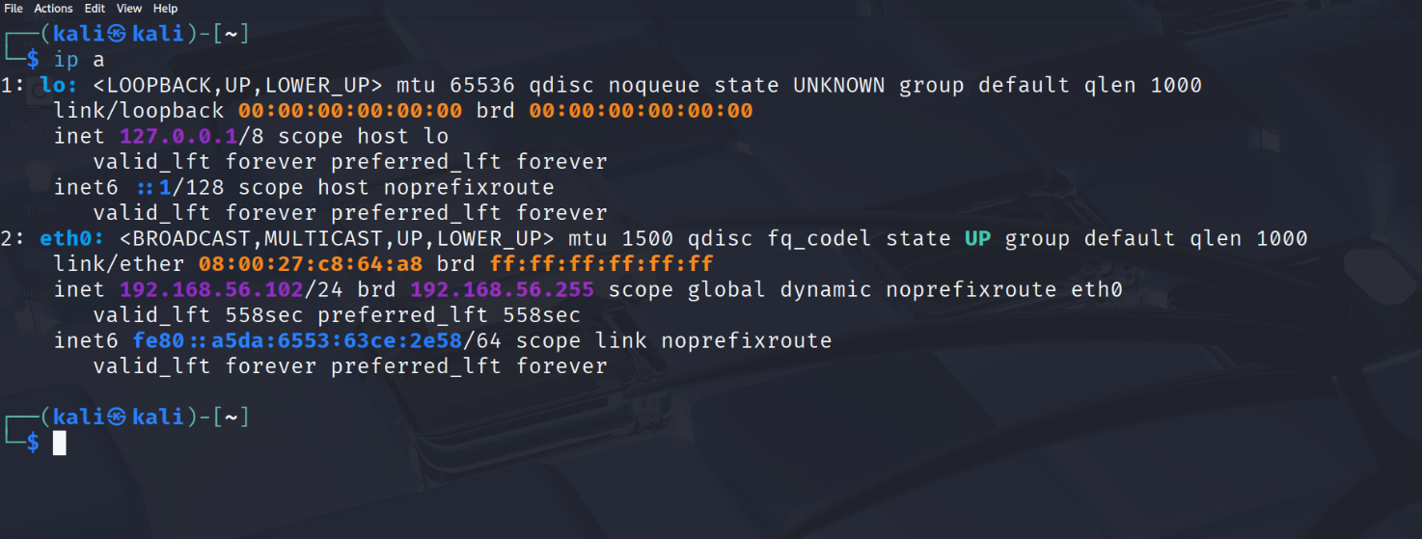

Cerco con nmap l’IP della Vancouver

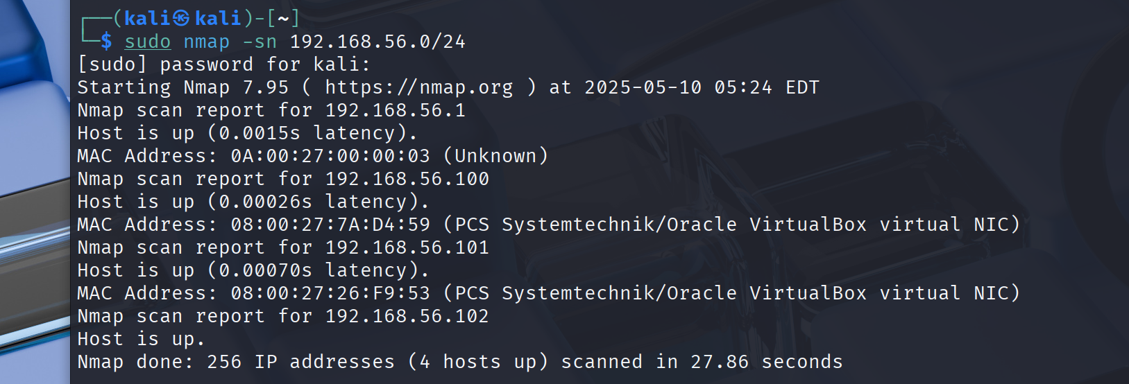

Da qui capisco che:

192.168.56.1 è il gateway

192.168.56.100 potrebbe essere un interfaccia predefinita della virtual box

192.168.56.101 potrebbe essere la vancouver

192.168.56.102 è la kali

Provando ad inserire i due indirizzi ip nella barra di ricerca di firefox vediamo che 192.168.56.100 non da risposta mentre 192.168 .56.102 ci porta alla seguente pagina:

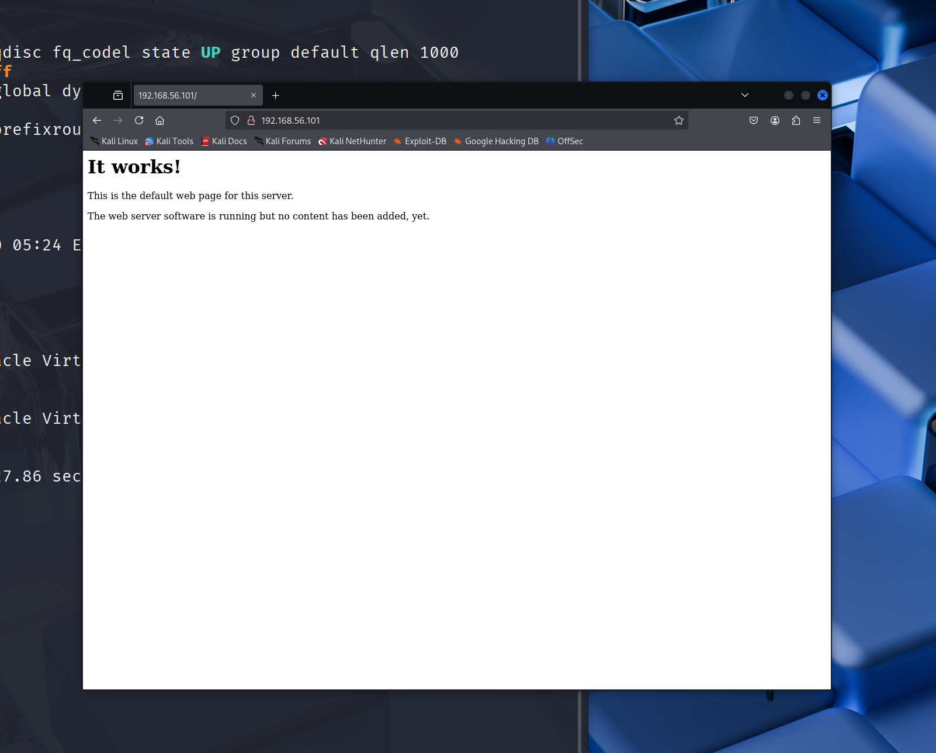

Trovato l’ip target faccio una scansione completa delle porte e dei servizi su questo indirizzo per scoprire i potenziali punti di ingresso:

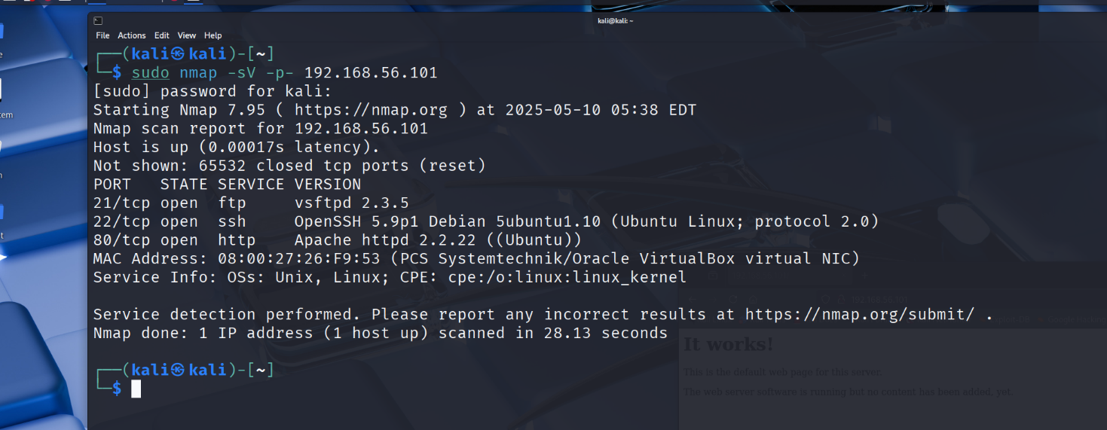

nmap sulla macchina 192.168.56.101 ha rivelato tre porte TCP aperte:

PORT STATE SERVICE VERSION

21/tcp open ftp vsftpd 2.3.5

22/tcp open ssh OpenSSH 5.9p1 Debian 5ubuntu1.10 (Ubuntu Linux; protocol 2.0)

80/tcp open http Apache httpd 2.2.22 ((Ubuntu))

Inzio ad anlizzare porta per porta, vsftpd 2.3.5 è una versione relativamente datata e potrebbe avere vulnerabilità note, avvio un server ftp e provo un login con anonymus

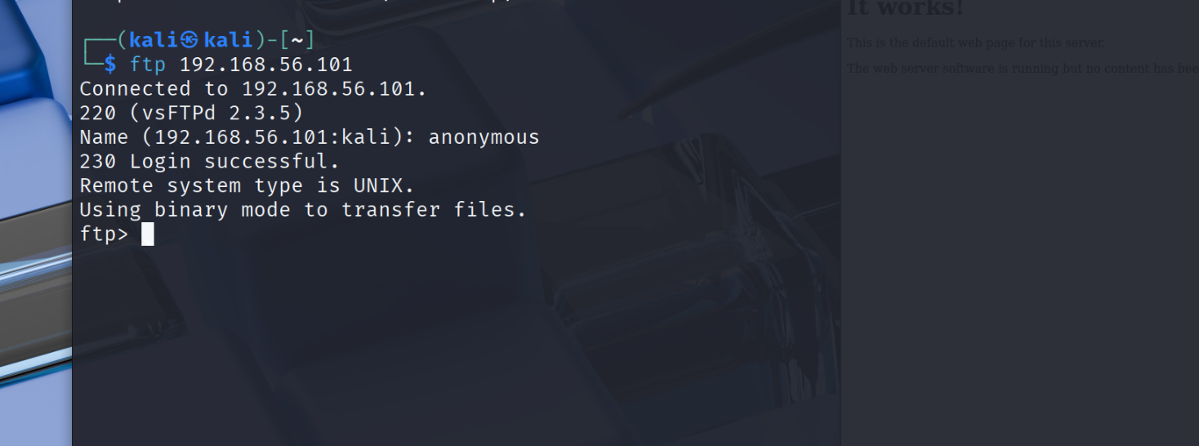

Una volta fatto con successo il login digito il comando ls per vedere le cartelle all’interno

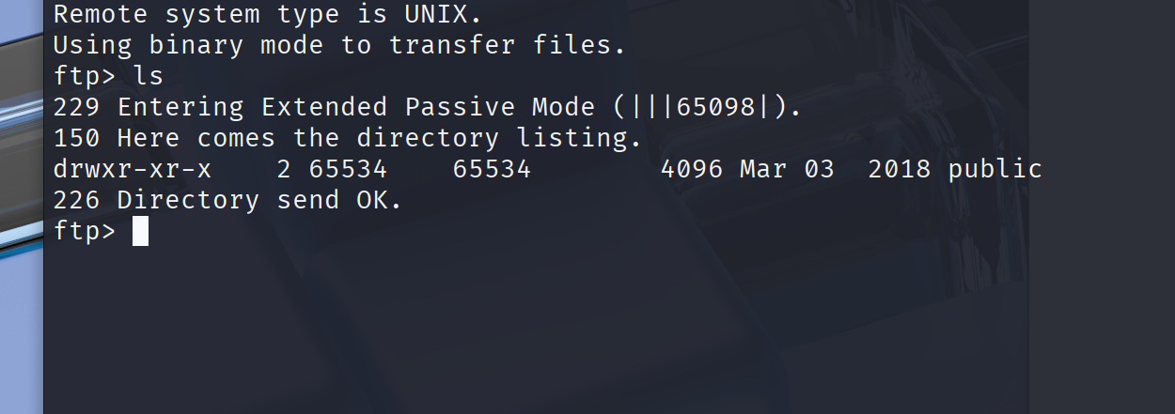

C’è solo una directory chiamata public, ci entro e vedo cosa ci sta dentro

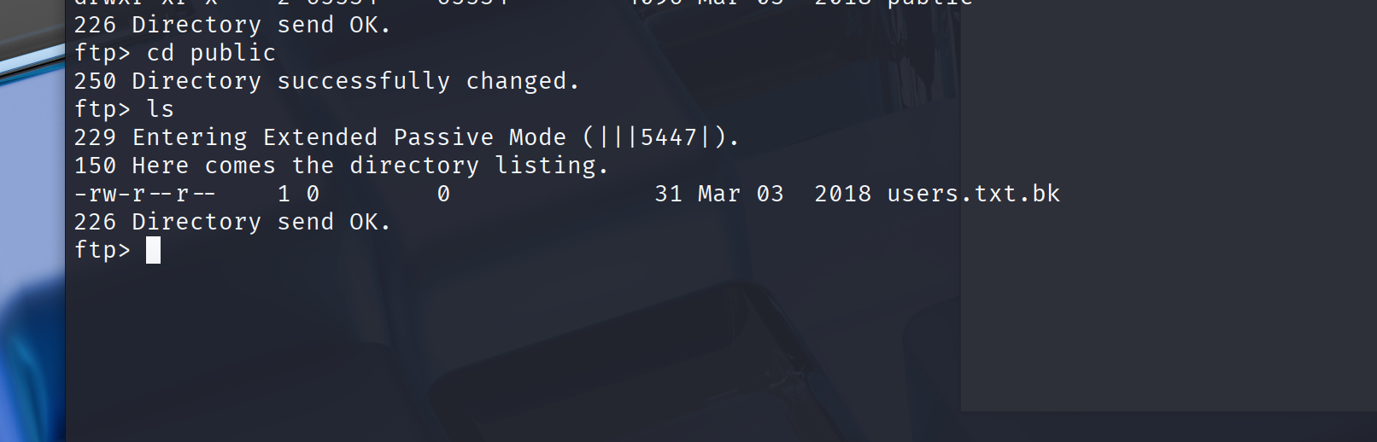

Dentro ci ho trovato un file di backup chiamato users.txt, visto che non c`è altro lo scarico ed esco da questa porta e controllo di aver scaricato con successo il file

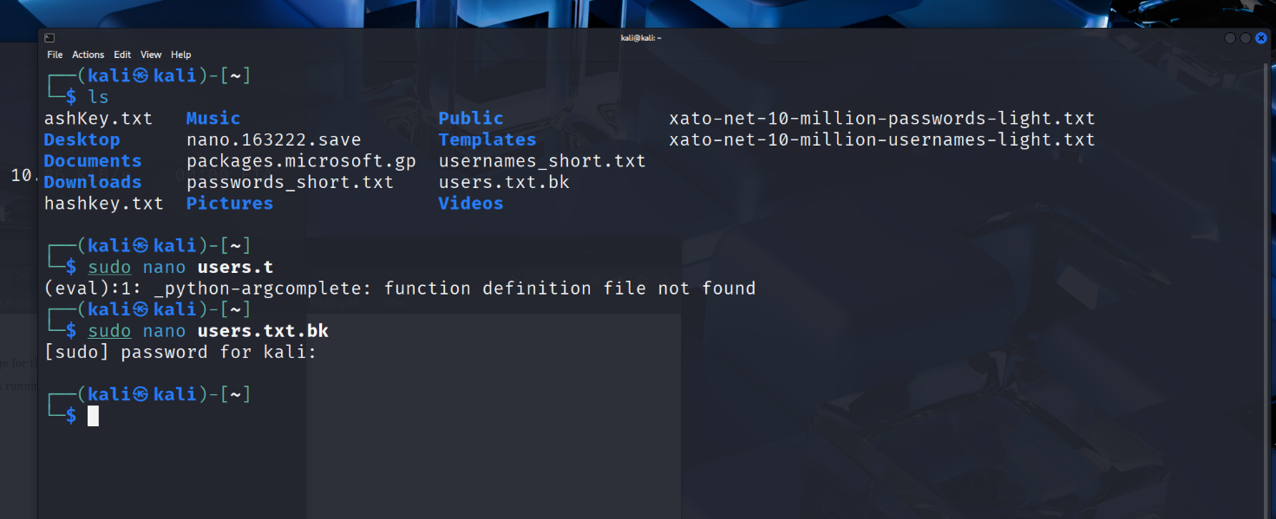

Lo apro con nano e ci trovo possibili nomi di users

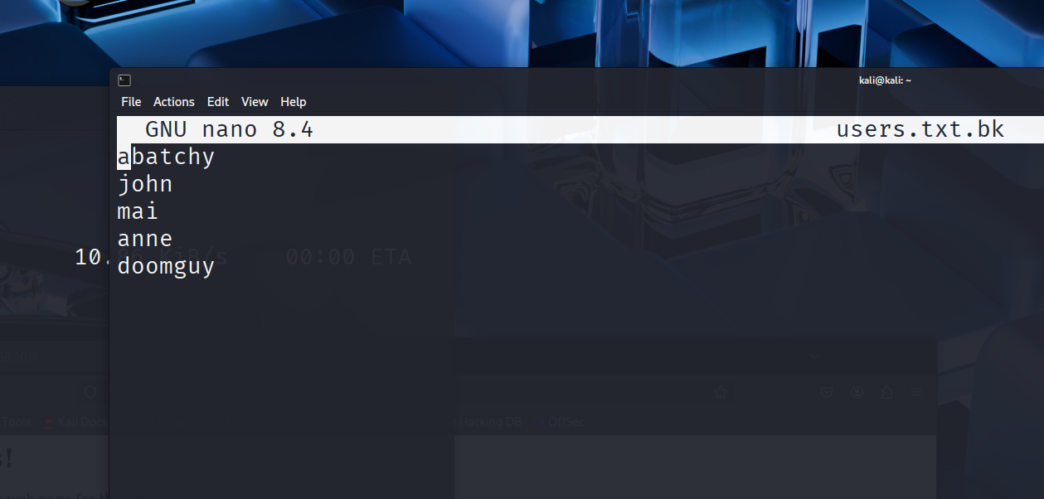

Provo a fare un tentativo con Hydra di brute-force attack ssh con gli users tovati, e per una “ispirazione” decido di usare il dizionario rockyou.txt per le password:

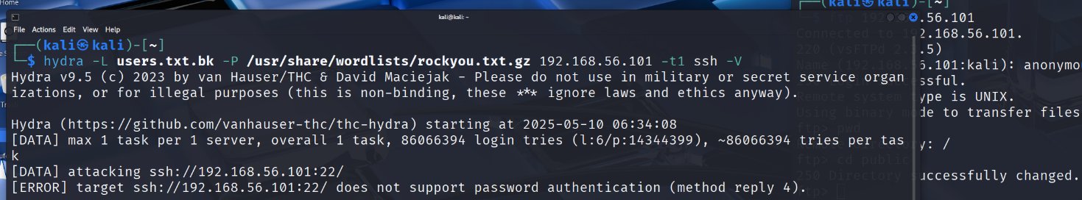

Lanciato HYDRA vediamo che il server ssh non supporta l’autenticazione tramite password, a questo punto potremmo provare le altre porte ma voglio fare una scanzione con nikto per vedere se trova vulnerabilità (#nessus non è installato su questa versione di kali)

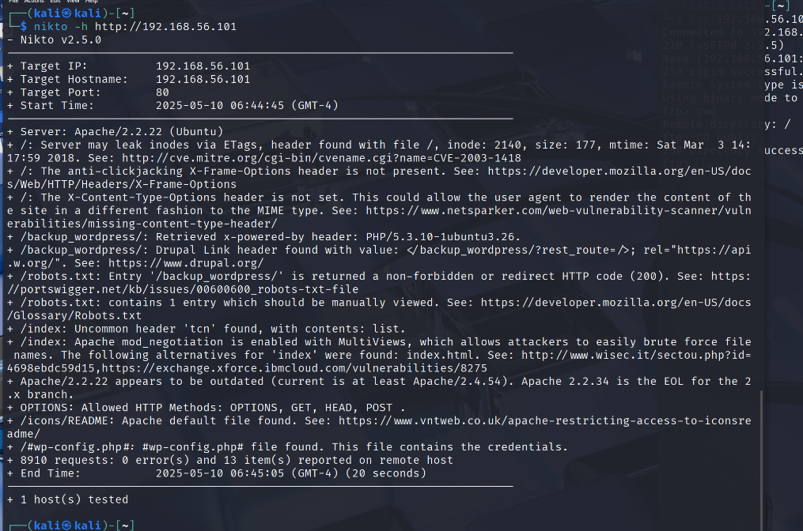

Non capendo il feedback di nikto chiedo a Gemini di “tradurlo in modo che lo possa capire”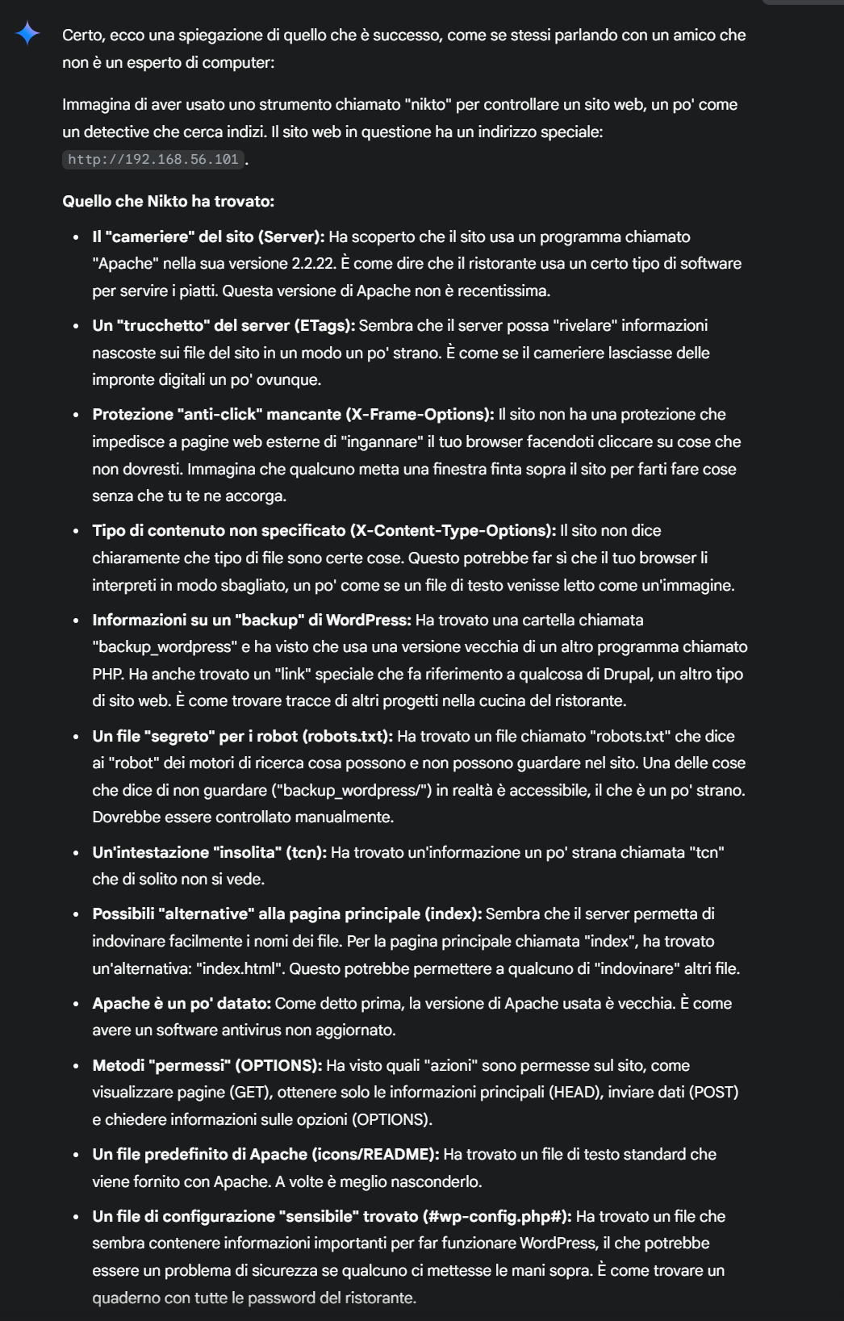

Capendo le basi chiedo di essere un po più professionale, da qui l’analisi dell’output per nabbi:

* **Target IP: 192.168.56.101 e Target Hostname: 192.168.56.101:** Indica l'indirizzo IP del server web che è stato analizzato.
* **Target Port: 80:** Specifica la porta TCP su cui Nikto ha concentrato la sua analisi, in questo caso la porta standard per il protocollo HTTP.
* **Server: Apache/2.2.22 (Ubuntu):** Identifica il software server web in esecuzione e la sua versione. Indica anche che il server è ospitato su un sistema Ubuntu. Questa informazione è cruciale perché versioni obsolete di software spesso contengono vulnerabilità note.
* **/: Server may leak inodes via ETags... CVE-2003-1418:** Segnala una potenziale Information Disclosure vulnerability legata all'implementazione degli ETag da parte del server. Gli inode sono strutture dati che contengono metadati sui file. La perdita di queste informazioni potrebbe, in scenari specifici, essere sfruttata. Il riferimento al CVE (Common Vulnerabilities and Exposures) permette di consultare i dettagli specifici della vulnerabilità.
* **/: The anti-clickjacking X-Frame-Options header is not present...:** Indica l'assenza dell'header HTTP X-Frame-Options. Questo header previene attacchi di Clickjacking, in cui un utente viene indotto a cliccare su elementi invisibili o mascherati all'interno di un iframe dannoso.
* **/: The X-Content-Type-Options header is not set... MIME type.:** Segnala la mancanza dell'header X-Content-Type-Options. Questo header impedisce al browser di effettuare il MIME-sniffing, ovvero l'indovinare il tipo di contenuto di una risorsa basandosi sul suo contenuto piuttosto che sull'header Content-Type fornito dal server. La sua assenza può portare a vulnerabilità di sicurezza, come l'esecuzione di codice malevolo interpretato erroneamente dal browser.
* **/backup_wordpress/: Retrieved x-powered-by header: PHP/5.3.10-1ubuntu3.26.:** L'header X-Powered-By rivela la tecnologia backend utilizzata (PHP) e la sua versione. Questa informazione può essere utile per un attaccante per identificare vulnerabilità specifiche di quella versione.
* **/backup_wordpress/: Drupal Link header found...:** La presenza di un header Link che fa riferimento a un endpoint REST di Drupal in una directory chiamata "backup_wordpress" suggerisce una possibile esposizione di funzionalità o informazioni relative a un'installazione di Drupal, potenzialmente non intenzionale.
* **/robots.txt: Entry '/backup_wordpress/' is returned a non-forbidden...:** Il file robots.txt dovrebbe indicare ai web crawler quali parti del sito non devono essere scansionate. In questo caso, la direttiva per /backup_wordpress/ dovrebbe idealmente restituire un codice HTTP 403 (Forbidden) o essere bloccata in altro modo. Un codice 200 indica che la directory è accessibile, contrariamente a quanto dichiarato nel robots.txt.
* **/robots.txt: contains 1 entry which should be manually viewed...:** Nikto suggerisce una revisione manuale del contenuto del robots.txt, il che è una buona pratica per assicurarsi che le direttive siano corrette e non espongano inavvertitamente aree sensibili.
* **/index: Uncommon header 'tcn' found, with contents: list.:** L'header HTTP tcn (Transfer-Coding-Negotiation) con il valore "list" è insolito per una pagina index e potrebbe indicare una configurazione specifica del server o un potenziale vettore di attacco (anche se meno comune).
* **/index: Apache mod_negotiation is enabled with MultiViews... brute force file names.:** L'attivazione di mod_negotiation con MultiViews in Apache permette al server di restituire una risorsa anche se la richiesta non specifica l'estensione completa del file. Questo può essere sfruttato per il brute-forcing di nomi di file.
* **Apache/2.2.22 appears to be outdated... Apache/2.4.54). Apache 2.2.34 is the EOL...:** Nikto rileva che la versione di Apache in uso è obsoleta e sottolinea che la branch 2.2 ha raggiunto la fine del suo ciclo di vita (EOL). L'utilizzo di software obsoleto è un rischio di sicurezza significativo.
* **OPTIONS: Allowed HTTP Methods: OPTIONS, GET, HEAD, POST .:** Il metodo HTTP OPTIONS interroga il server sulle funzionalità supportate. La risposta indica i metodi HTTP consentiti per la risorsa radice (/). Sebbene questi metodi siano comuni, è importante assicurarsi che non siano abilitati metodi non necessari che potrebbero essere sfruttati.
* **/icons/README: Apache default file found...:** Il file README nella directory /icons/ è un file predefinito di Apache che spesso contiene informazioni sulla versione e configurazione del server. La sua esposizione può fornire informazioni utili a un attaccante.
* **/#wp-config.php#: #wp-config.php# file found. This file contains the credentials.:** La scoperta di un file chiamato #wp-config.php# (spesso un file di backup o temporaneo) è un'allerta critica. Il file wp-config.php in un'installazione WordPress contiene informazioni sensibili come le credenziali del database. La sua esposizione accidentale è una grave vulnerabilità.
* **8910 requests: 0 error(s) and 13 item(s) reported on remote host:** Indica il numero di richieste effettuate da Nikto, il numero di errori riscontrati durante la scansione e il numero di potenziali problemi o informazioni rilevanti trovate.
* **End Time... (20 seconds):** Fornisce l'orario di fine della scansione e la sua durata.

Con questa guida per nabbi capiamo come poter continuare, ci sono delle vulnerabilità da sfruttare:

1. “/#wp-config.php#: #wp-config.php# file found. This file contains the credentials.” Letteralmente abbiamo scoperto un file che contiene credenziali, prioritario provare ad accedervi:
2. “/backup_wordpress/: Drupal Link header found” un altro file di backup, magari contiene file di configurazione che potrei sfruttare
3. “robots.txt: Entry”, beh, se c`è un file accessibile, io ci do un occhiata
4. “Apache/2.2.22” è una versione vecchia con vulnerabilità note

Prima di tutto proviamo quindi ad accedere a questi file tramite browser

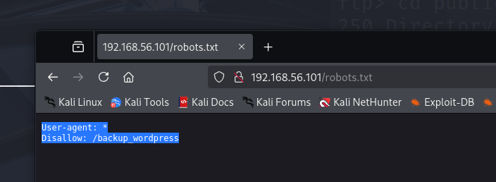

Ora proviamo ad accedere a /backup_wordpress e vediamo cosa c’è dentro

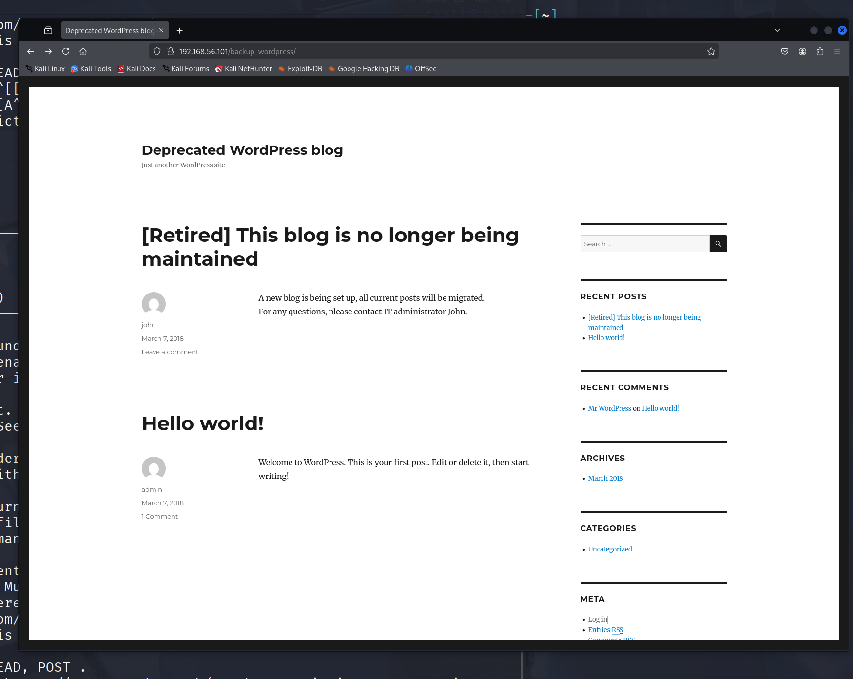

Perfetto, andiamo a fare il login, andiamo a fare un brute-force su questa pagina con la lista degli user trovata e rockyou per le password

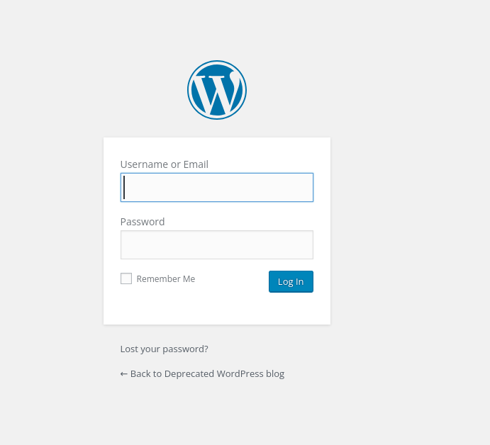

Avviamo WPScan ed andiamo a mangiare

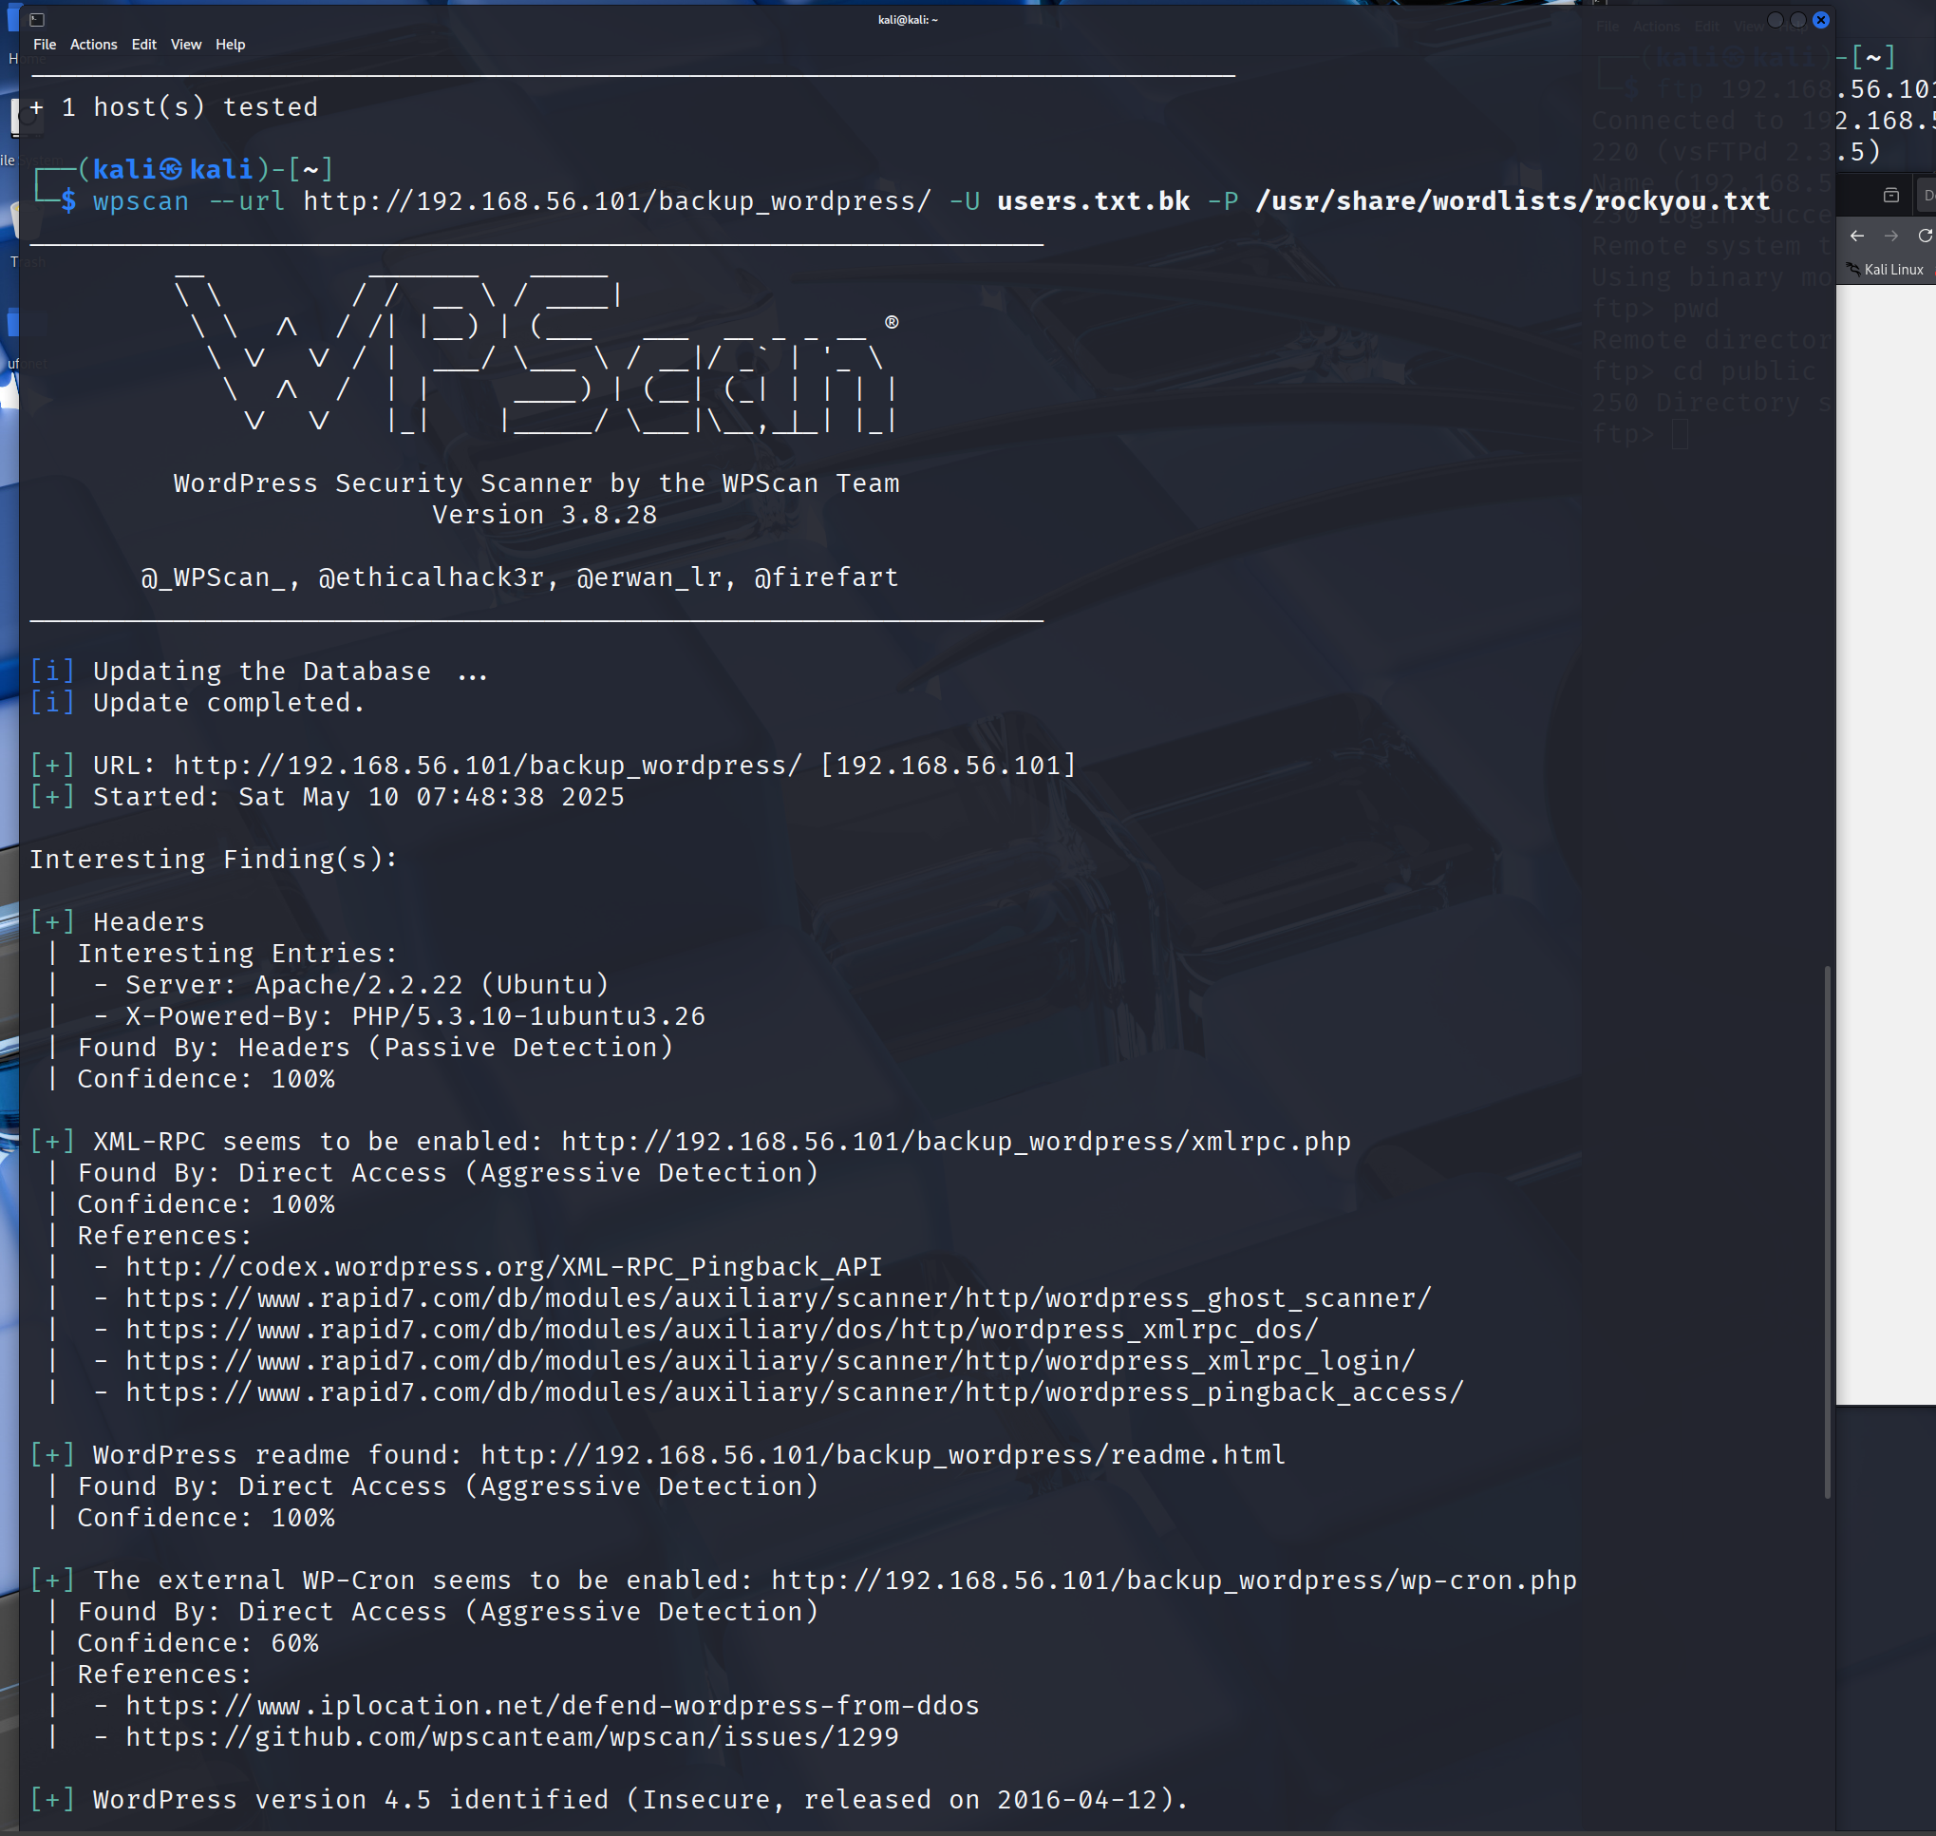 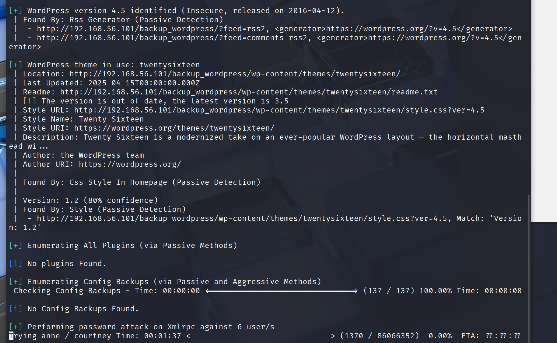

Considerando che non ho tutti questi giorni di temo necessari a finire la scansione provo a renderla più snella prima di passare ad altro;

navigando per la pagina <http://192.168.56.101/backup_wordpress/?cat=1> trovo e scarico due file sul link “Entries RSS” e “Comments RSS”

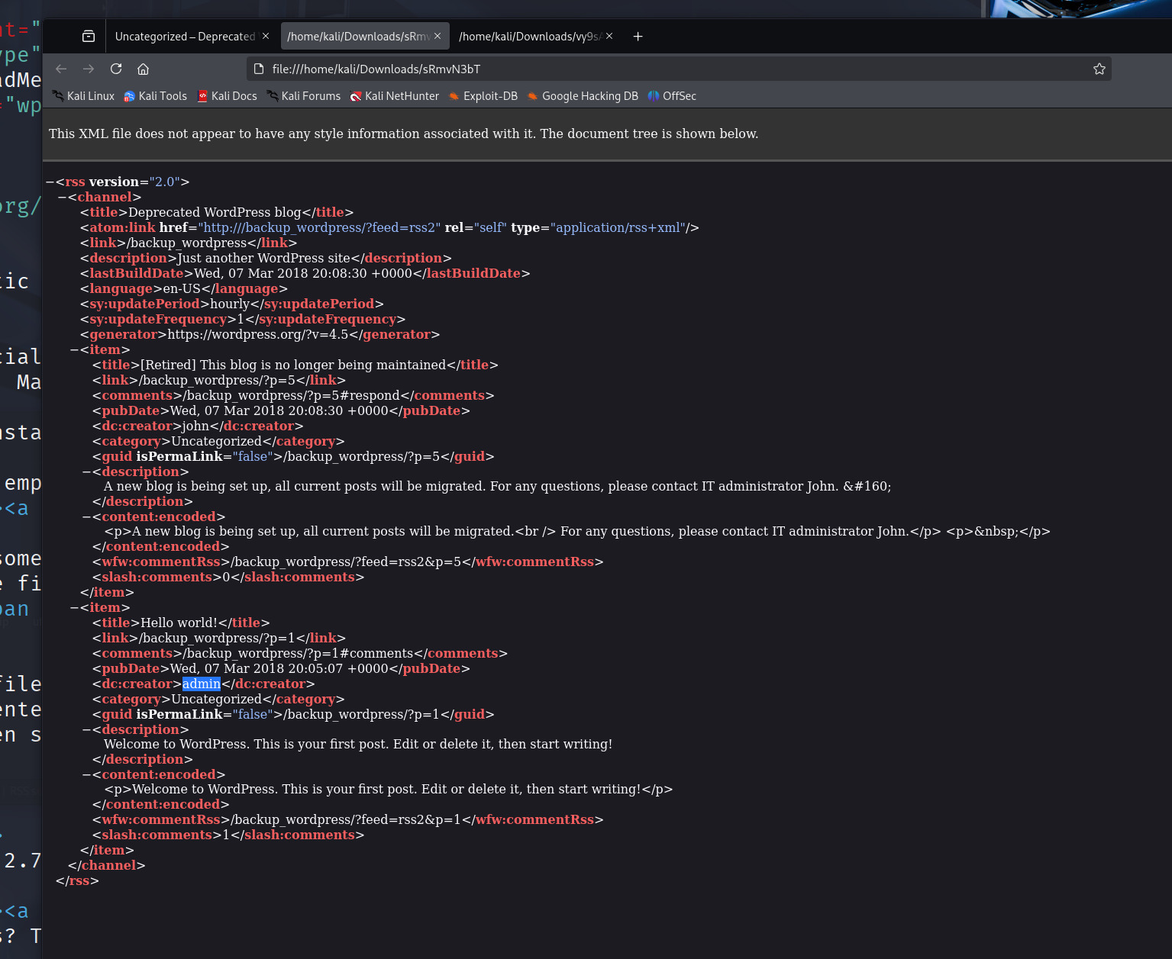

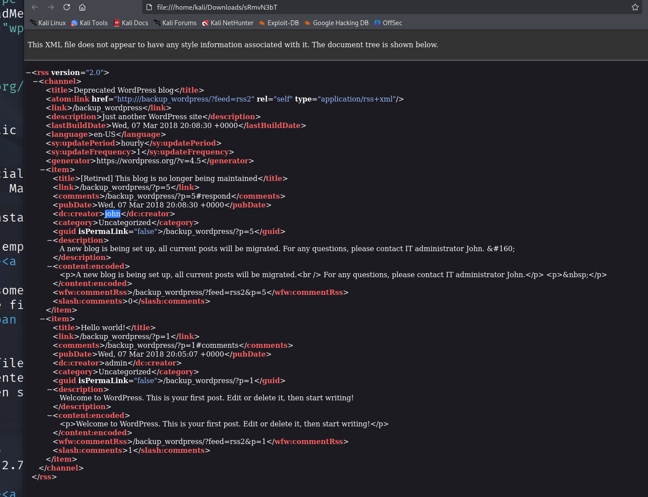

Da questi file ricavo due nomi di creator, admin e john, considerato che john era nella lista utenti trovata in precedenza provo a far ripartire WPscan mettendo come utente “john”e per le passwor rockyou ed ecco che il programma in pochi minuti mi trova un accesso:

[!] Valid Combinations Found:

| Username: john, Password: enigma

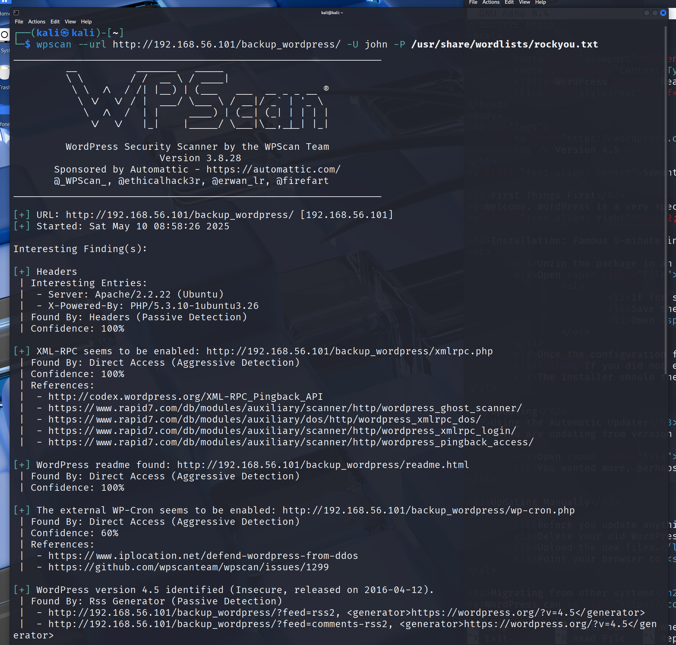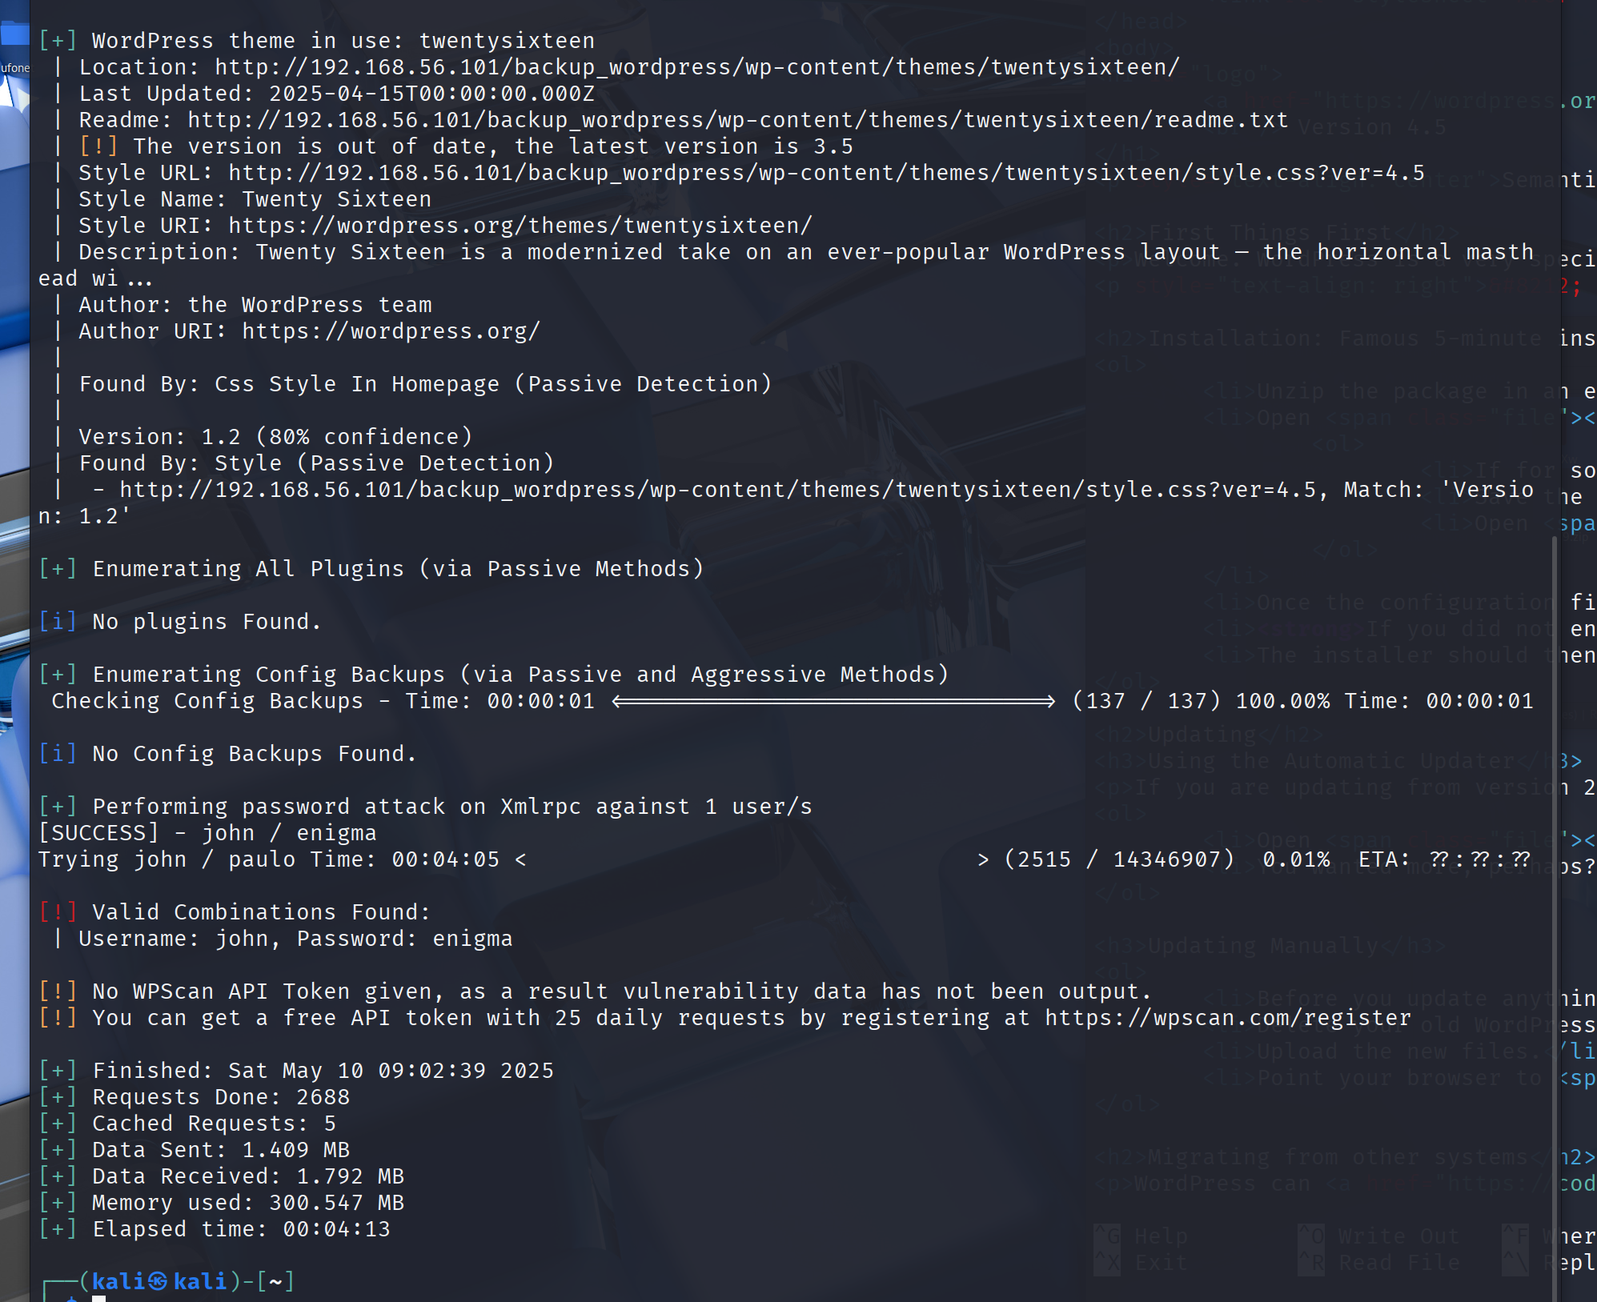

Tornato alla pagina di login inserisco username e password e sono loggato

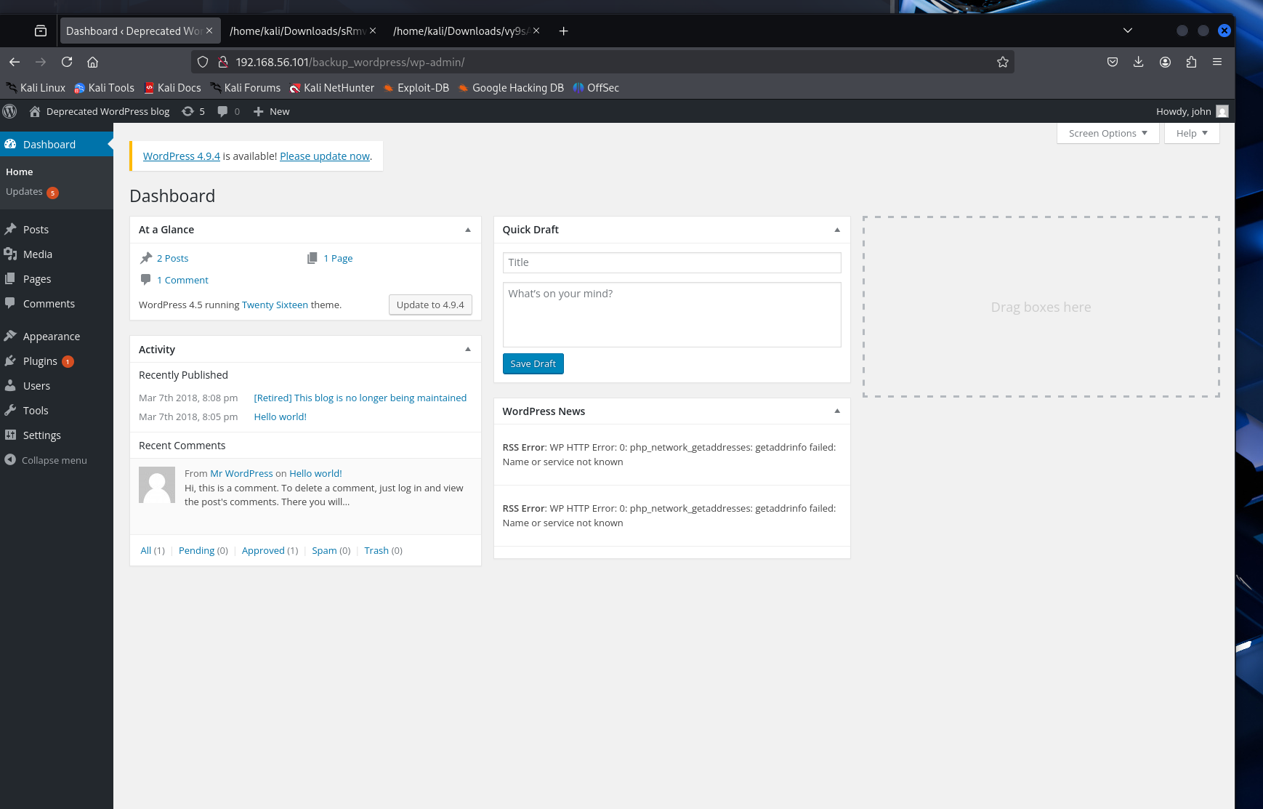

Noto dei pallini rossi sulla sinistra e vedo qualcosa di interessante, la pagina dei plugins

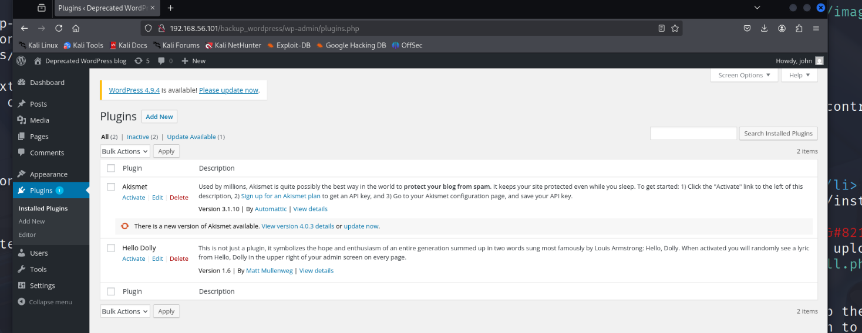

A questo punto (se lo sapessi fare) potrei caricare un plugin malevolo per aprirmi una backdoor con privilegi di root

E visto che sono curioso di come funziona, mi farò creare il plugin da Gemini e lo caricherò sulla pagina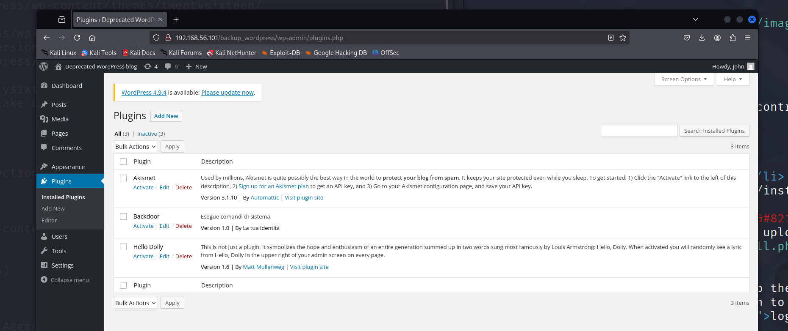

!!ricordati di attivarlo!!

Ora posso passare alla fase di escalation dei privilegi fino ad ottenere un accesso root;

prima cosa cerchiamo file con privilegi di root, user e group, attraverso la nostra backdoor

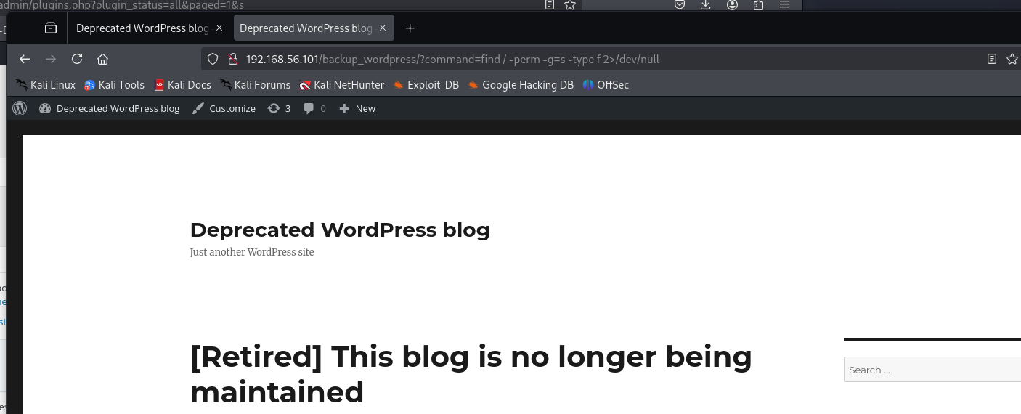

Niente non funziona neanche cosi

Provo allora a modificare un file del tema, quinbdi vado sui temi attivi e modifico function.php con il programma che mi ha scritto Gemini

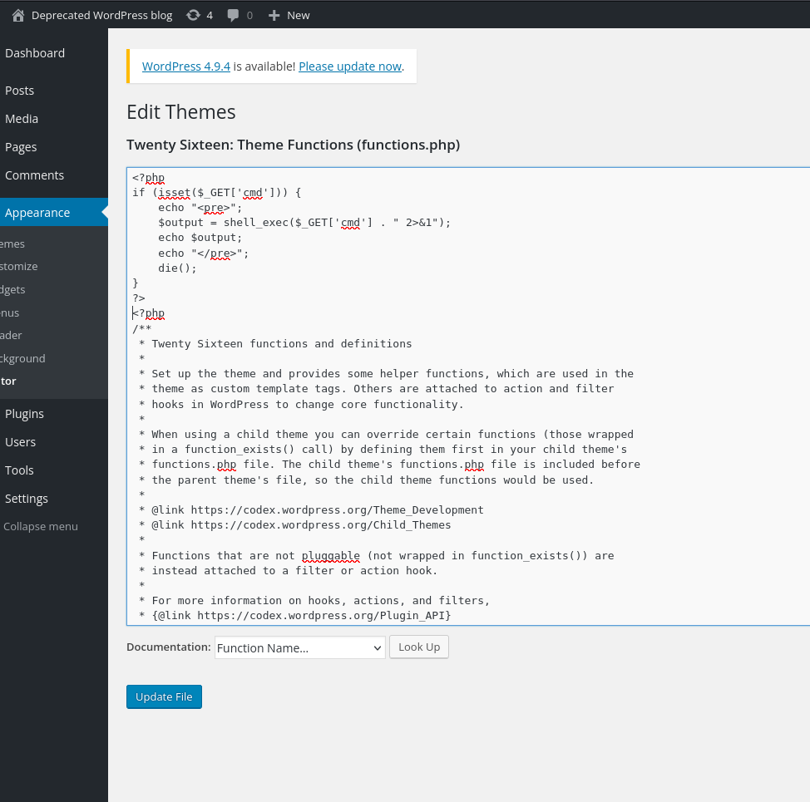

prima cosa cerchiamo file con privilegi di root, user e group, attraverso la nostra backdoor; finalmente dei riscontri positivi, sia suid che guid danno risposta

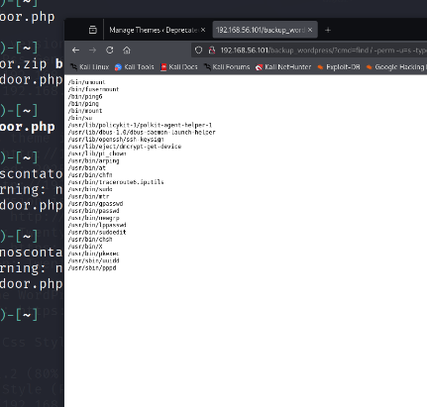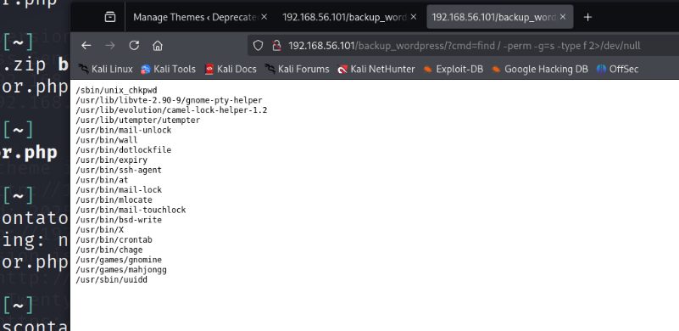

Prendendo spunto da alcuni siti per niente losco

<https://thehackingquest.net/linux-privilege-escalation/>

<https://hacktips.it/guida-privilege-escalation-sistemi-linux/>

https://delinea.com/blog/linux-privilege-escalation

ho finalmente una poco chiara e fumosa idea di come muovermi, inizio cogliendo le informazioni sul sistema (alla fine inserire comandi da browser è un po come farlo da teminale, basta ricordarsi di inserire <http://192.168.56.101/backup_wordpress/?cmd=prima> di ogni programma;

inseriamo il comando ls per vedere dove possiamo andare

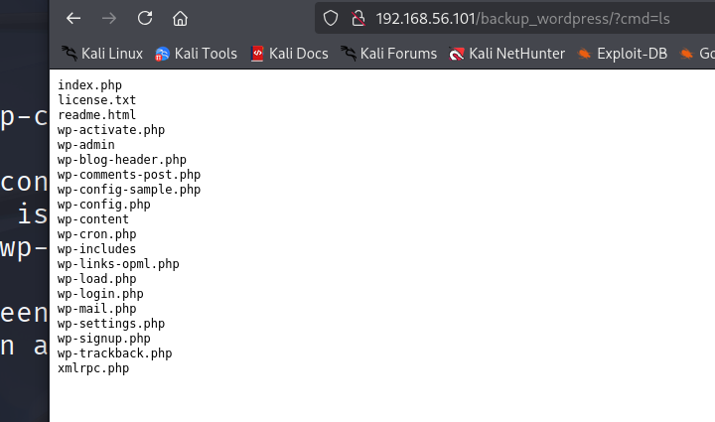

faccio ls -l per vedere i permessi di tutti i file (ci ho pensato solo adesso)

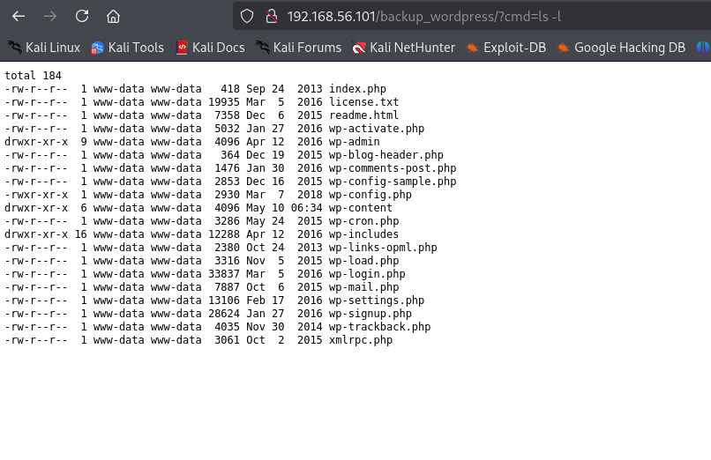

Qui trovo un file config che ha tutti ipermessi sbloccati e provo ad aprirlo, faccio una breve ricerca perché non me lo apre con cat  
Uso head, tail, less e grep e solo tail funziona

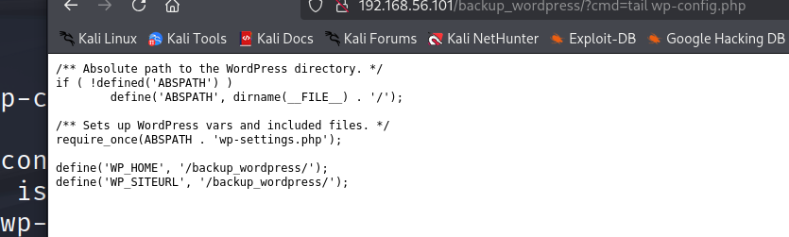

Da questa file possiamo capire che esiste una funzione con db_name e wp, quindi andiamo a vedere se grep ci fornisce info su DB_USER e DB_PASSWORDinserendo i seguenti comandi:  
http://192.168.56.101/backup_wordpress/?cmd=grep DB_USER wp-config.php

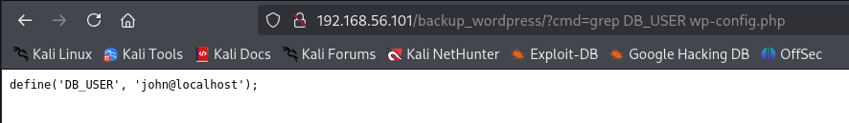http://192.168.56.101/backup_wordpress/?cmd=grep DB_PASSWORD wp-config.php

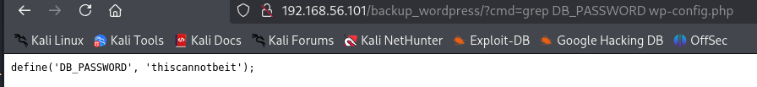

Il prossimo passo quindi è di accedere al database mysql con gli user e password appena acquisiti

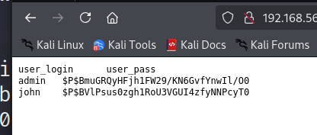

Con user e gli hash si chiama in causa John the Ripper che mi conferma la password di john ma non mi trova quella di admin

Nella disperazione più totale (non oso pensare quanto tempo mi prenderà usare librerie più grandi) provo a capire se posso cambiare i permessi di john tramite la cartella sshd_config per fargli accettare il log a sshd e così porvare a loggare da li

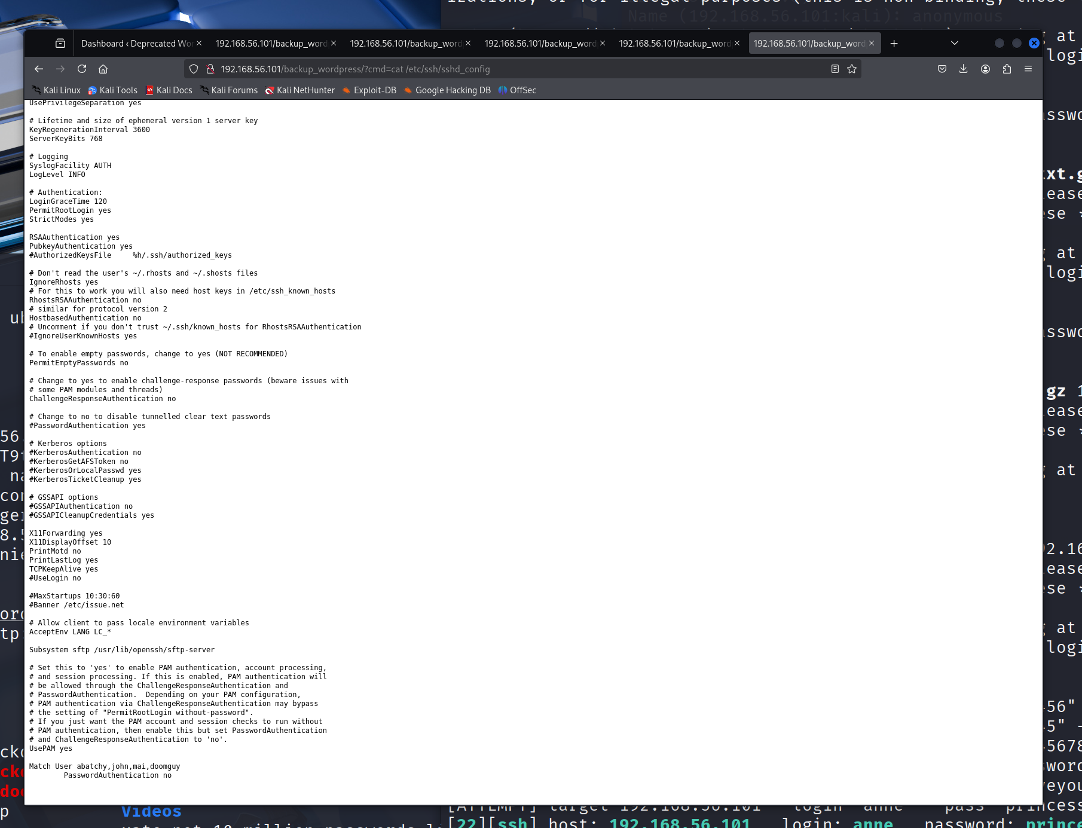

Qui scopro una cosa interessante, della lista degli user recuperata prima tutti tranne anne non possono accedere tramite sshd con password, mi viene un dubbio, può essere che l’errore che mi dava HYDRA era perché nella lista erano presenti degli utenti che non erano abilitati al log? Provo a rilanciare HYDRA solo con l’utente anne e vedo che succede

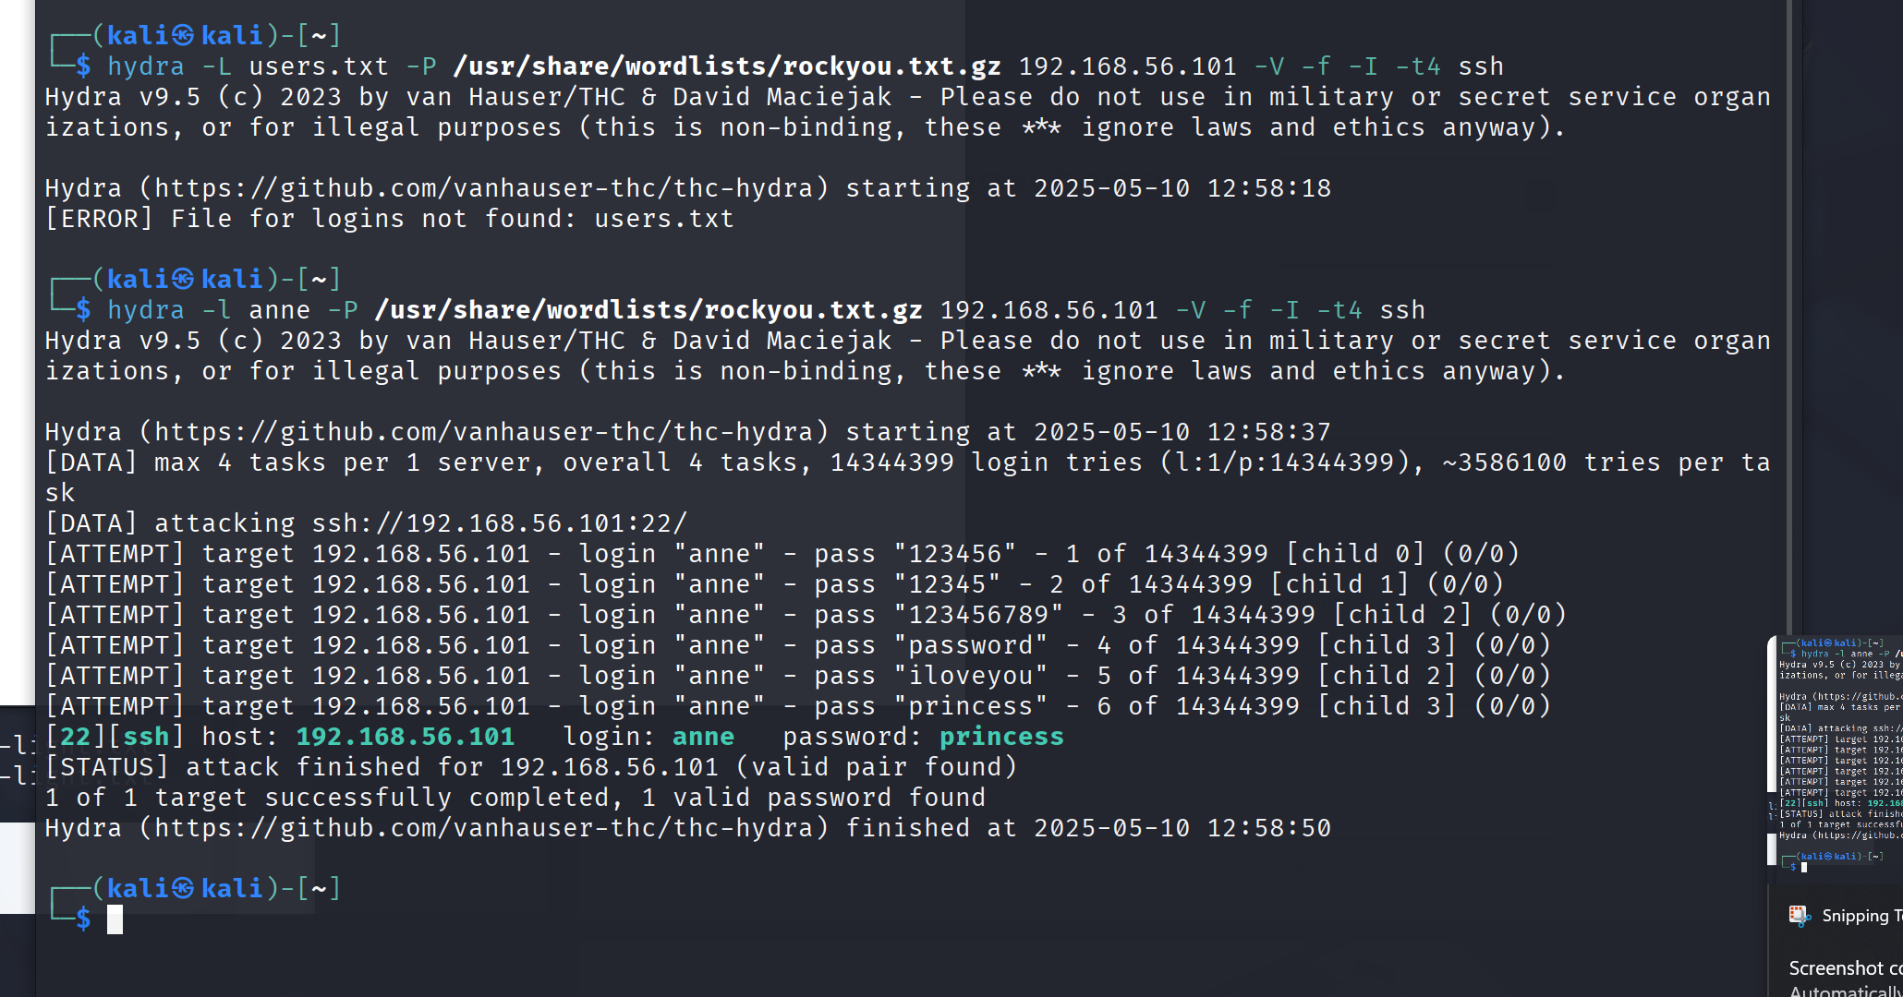

Una volta recuperata la password provo ad entrare tramite ssh

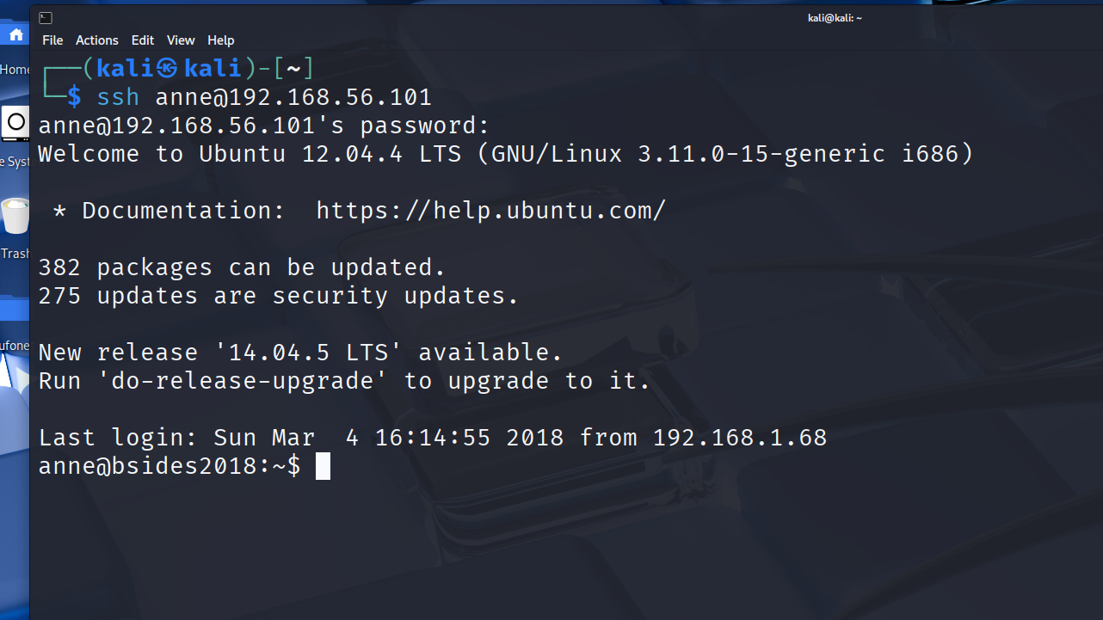

Una volta entrato provo il comando sudo -l per vedere se anne ha la possibilità di eseguire comandi di root senza password

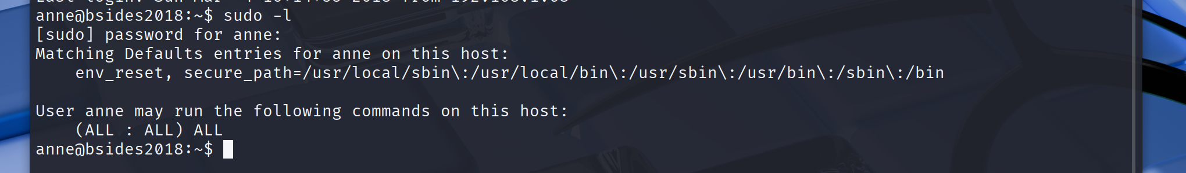

Digito sudo su per entrare come root

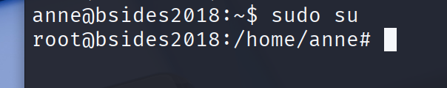

E sono entrato come root

Ma non mi basta, ora che ho finito l’esercizio provo a decriptare l’hash di admin con hascat

Ma dopo una mezzora non ha dato risultati

Cambio approccio e torno da browser, ci ho installato una backdoor e voglio provare un accesso da li, prima cosa vedo che sersione di sudo è installata

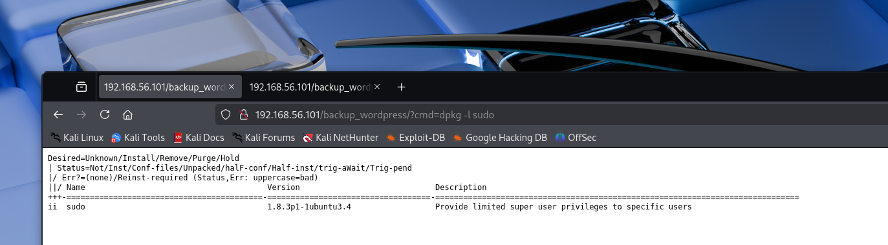

Navigo nelle cartelle partendo dalla home

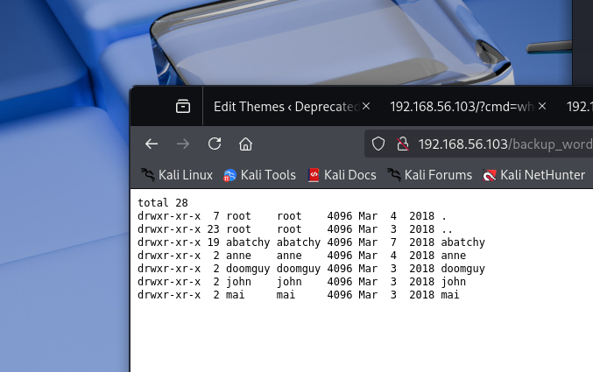

Quindi entro nella cartella di john

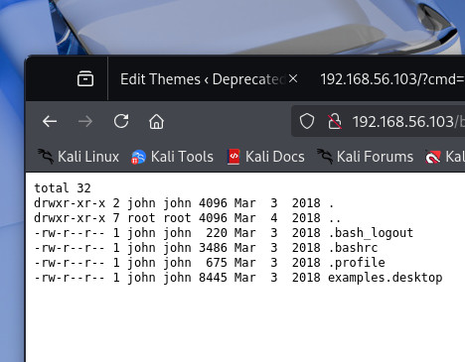

Il che non mi da niente di utile tranne il pensiero di fare una ricerca sui permessi

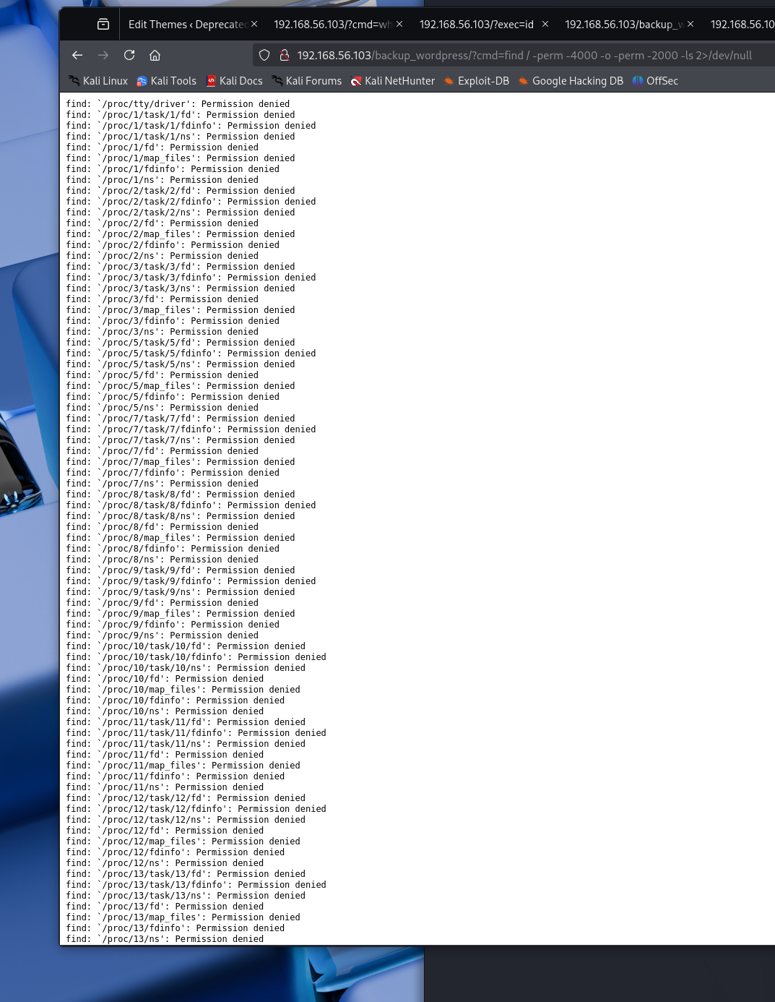

Davvero una lista lunga, qui ci viene incontro il nostro amico DeepSeek, a cui do in pasto la lista e chiedo di ricompilarla eliminando le righe con “permission denied” presente

Ed ecco una lunga lista di cose permesse, vado a cercare qualcosa di interessante come file che abbiano permessi di esecuzione, avviamo il nuovo filtro e ci ritroviamo con solo una manciata di file da esaminare:

* 400518 32 -rwxr-sr-x 1 root shadow 30364 Feb 8 2012 /sbin/unix_chkpwd
* 271181 16 -rwxr-sr-x 1 root utmp 13996 Apr 16 2012 /usr/lib/libvte-2.90-9/gnome-pty-helper
* 266143 16 -rwxr-sr-x 1 root mail 13844 Jul 30 2013 /usr/lib/evolution/camel-lock-helper-1.2
* 274346 8 -rwxr-sr-x 1 root utmp 5364 Apr 30 2011 /usr/lib/utempter/utempter
* 263100 12 -rwxr-sr-x 1 root mail 9684 Oct 18 2011 /usr/bin/mail-unlock
* 263612 20 -rwxr-sr-x 1 root tty 18036 Mar 29 2012 /usr/bin/wall
* 262648 16 -rwxr-sr-x 1 root mail 13892 Jun 27 2013 /usr/bin/dotlockfile
* 262709 20 -rwxr-sr-x 1 root shadow 18120 Sep 12 2012 /usr/bin/expiry
* 292692 128 -rwxr-sr-x 1 root ssh 128416 Aug 11 2016 /usr/bin/ssh-agent
* 263098 12 -rwxr-sr-x 1 root mail 9684 Oct 18 2011 /usr/bin/mail-lock
* 263149 36 -rwxr-sr-x 1 root mlocate 34432 Aug 17 2011 /usr/bin/mlocate
* 263099 12 -rwxr-sr-x 1 root mail 9684 Oct 18 2011 /usr/bin/mail-touchlock
* 262545 12 -rwxr-sr-x 1 root tty 9728 Mar 31 2012 /usr/bin/bsd-write
* 262608 36 -rwxr-sr-x 1 root crontab 34776 Jun 19 2012 /usr/bin/crontab
* 262569 48 -rwxr-sr-x 1 root shadow 45284 Sep 12 2012 /usr/bin/chage
* 263736 124 -rwxr-sr-x 1 root games 126100 Jan 15 2013 /usr/games/gnomine
* 263737 144 -rwxr-sr-x 1 root games 146584 Jan 15 2013 /usr/games/mahjongg

Eliminiamo I file in giallo che sono riguardanti le mail e ci possiamo fare poco con quelli, ovviamente eliminiamo anche i file in rosso perché riguardano giochi e probabilmente non saranno utili ai miei fini; in egual maniera i file in viola che sono semplici utility di messaggistica; il gruppo in azzurro è associato a file e processi che tengono traccia delle sessioni attive, in passato si sono riscontrate vulnerabilità in file simili; il gruppo ssh è da guardare, perché è ssh, non si sa mai; i file in verde (spero sia verde) appartengono al gruppo shadow che, leggo su internet (<https://learning.lpi.org/it/learning-materials/010-160/5/5.2/5.2_01/>) , appartengono ad utenti con privilegi di root, in un altro verde (secondo word sono diversi) ci sono due file che possono essere usati per i miei fini, mlocate può farmi accedere ad informazioni interessanti e crontab può portare all’esecuzione di comandi con i privilegi di root (fonte Wiki.ubuntu).

Sbirciamo nei permessi della directory mlocate

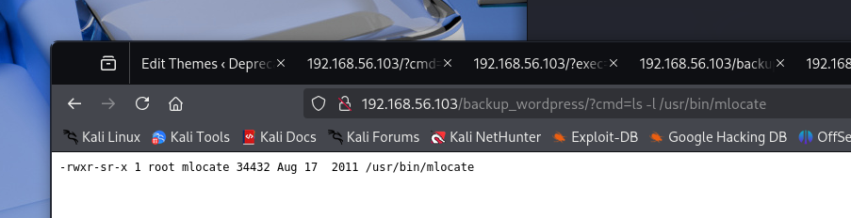

Cerchiamo in questa directory tutti i file che contengono la parola “password”

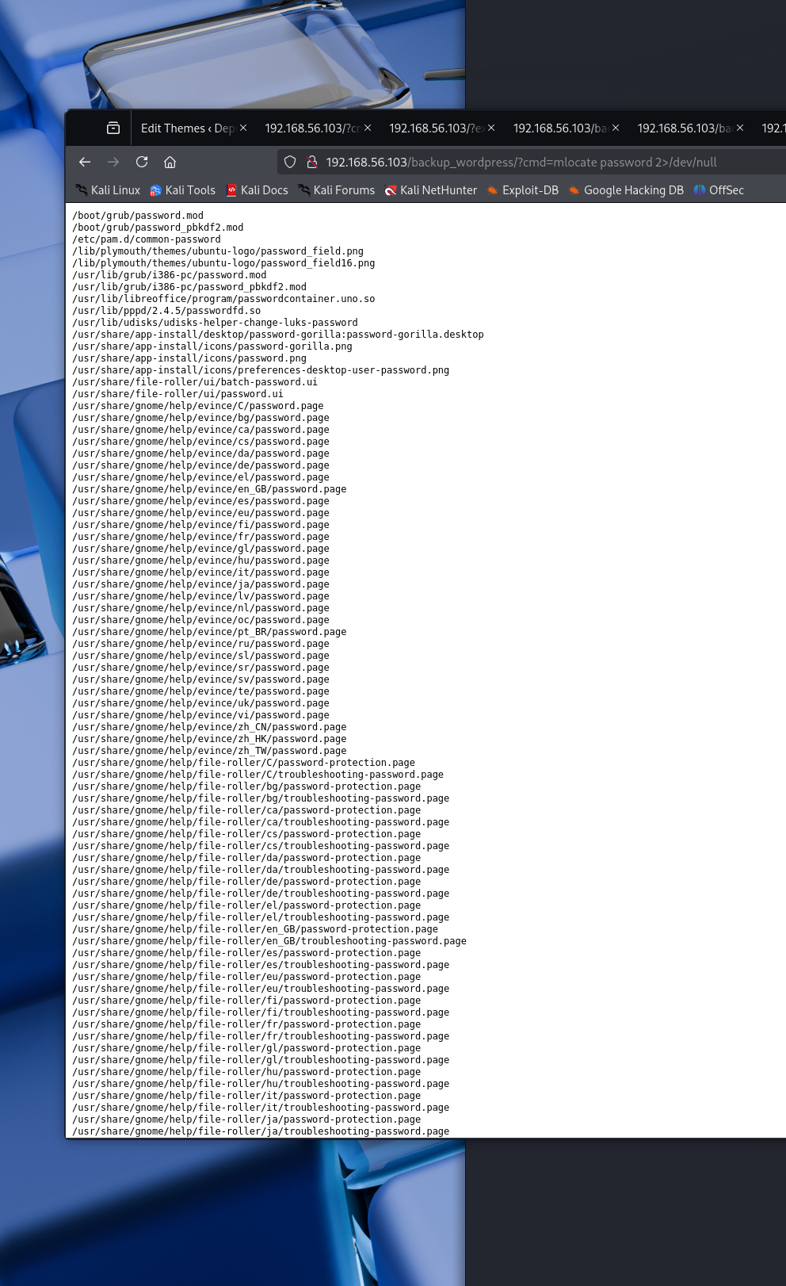

E sono tanti, applico dei filtri per scremare quelli che non mi interessano, elimino “share”

* /boot/grub/password.mod
* /boot/grub/password_pbkdf2.mod
* /etc/pam.d/common-password
* /usr/lib/grub/i386-pc/password.mod
* /usr/lib/grub/i386-pc/password_pbkdf2.mod
* /usr/lib/libreoffice/program/passwordcontainer.uno.so
* /usr/lib/pppd/2.4.5/passwordfd.so
* /usr/lib/udisks/udisks-helper-change-luks-password
* /var/cache/debconf/passwords.dat
* /var/lib/pam/password
* /var/www/backup_wordpress/wp-admin/js/password-strength-meter.js
* /var/www/backup_wordpress/wp-admin/js/password-strength-meter.min.js

Anche in questo elenco non ho trovato nulla, è ora di andarci pesante, anche perché si è fatto parecchio tardi, mi faccio scrivere dall’amico DeepSeek un codice php elegante e silenzioso come un carrarmato ed anche egualmente distruttivo;  
  
avvio cmd=id ed ottengo:

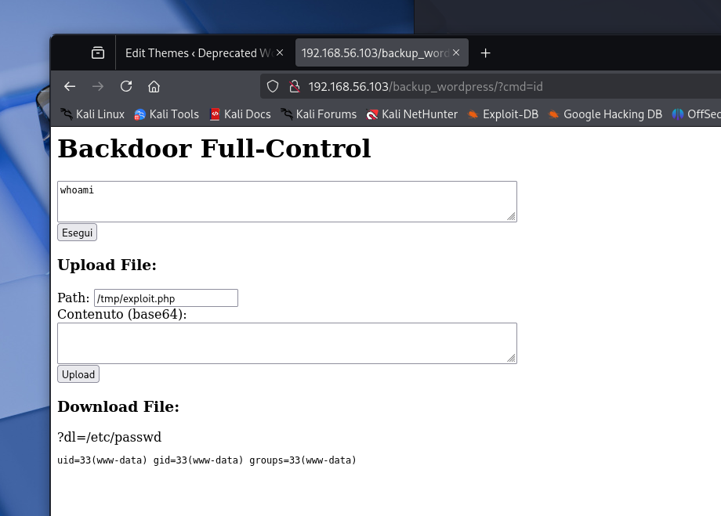

Son molto contento;